DLA RODZICÓW I DZIECI Z GRUPY IV

Witamy serdeczne!
W dniu 02.04.2021r. temat: „Święta tuż, tuż”

Wielkanocne zagadki.
Rodzic zadaje dziecku następujące zagadki:

Jeden taki dzień
w całym roku mamy,
że gdy nas obleją,
to się nie gniewamy. (Śmigus Dyngus)

Ukrywa w Wielkanoc słodkości różne,
więc każde dziecko na niego czeka.
Zobaczyć go jednak - wysiłki to próżne,
bo on susami – kic! Kic! Ucieka. (Zajączek)

Potulne zwierzątko
z masła ulepione,
małą chorągiewką
wdzięcznie ozdobione. (Baranek)

Mały, żółty ptaszek
z jajka się wykluwa,
zamiast piór ma puszek,
więc jeszcze nie fruwa. (kurczaczek)

Wielkanocna zupa,
w niej kiełbaska pływa.
Jest tam też jajeczko,
żółte jak słoneczko. (Żurek)

Zabawa ruchowa – Wielkanocna gimnastyka.
Rodzic ustala z dzieckiem, co robi dziecko, gdy zobaczy określony kolor , np.
- niebieskie – dziecko skacze w miejscu,
- żółte – dziecko robi pajacyki,
- czerwone – dziecko kiwa się na boki,
- zielone – dziecko kręci się wokół własnej osi.

Zabawa dydaktyczna – Co jest związane z Wielkanocą?
Rodzic pokazuje dzieckiem różne przedmioty: koszyk, pisanki/kraszanki, palma wielkanocna, baranek cukrowy, bombka, łańcuch choinkowy. Zadaniem dziecka jest ustalenie, co pasuje do świąt wielkanocnych, a co do nich nie pasuje. Dziecko uzasadnia swój wybór.
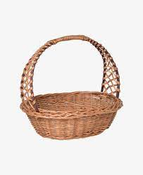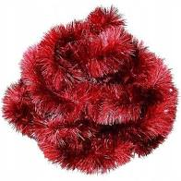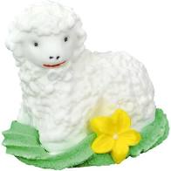
Zabawa ruchowo-naśladowcza – Przedświąteczne porządki.
Dziecko naśladuje ruchem czynności podane przez rodzice związane z wykonywaniem przedświątecznych porządków np.: odkurzanie, zamiatanie, ścieranie kurzu, mycie okien, trzepanie dywanów, itp.

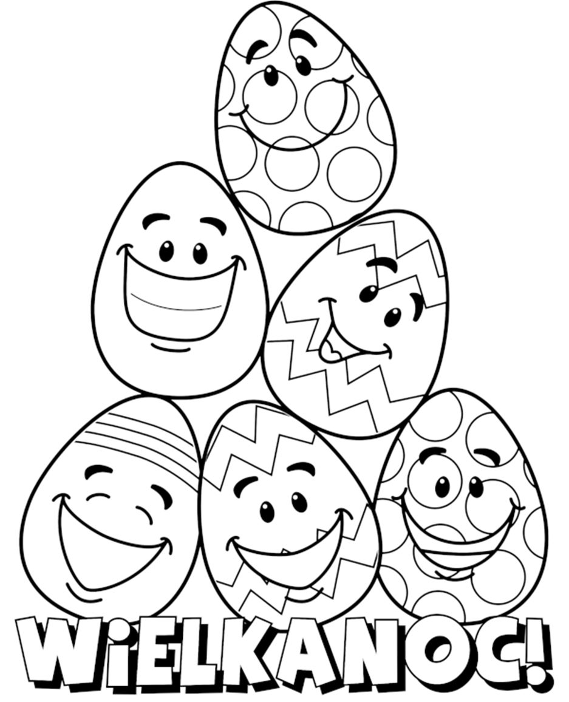

Zdrowych, spokojnych i radosnych Świąt Wielkiej Nocny spędzonych w rodzinnym gronie, pachnących wiosną i budzącą się do życia przyrodą życzą dzieciom i rodzicom:
- Gębicka, A Pabijańczyk

